Страна Витаминии - 19 июня 2017 года
Линейка на тему "В стране Витаминии" прошла в пришкольном лагере "На волне детства". Гульжан Нигматуллаевна с отрядом "Фиксики" организовали загадки, подготовили ситуации, из которых нужно было найти выход. А так же показали фрукты, в которых содержатся полезные витамины.
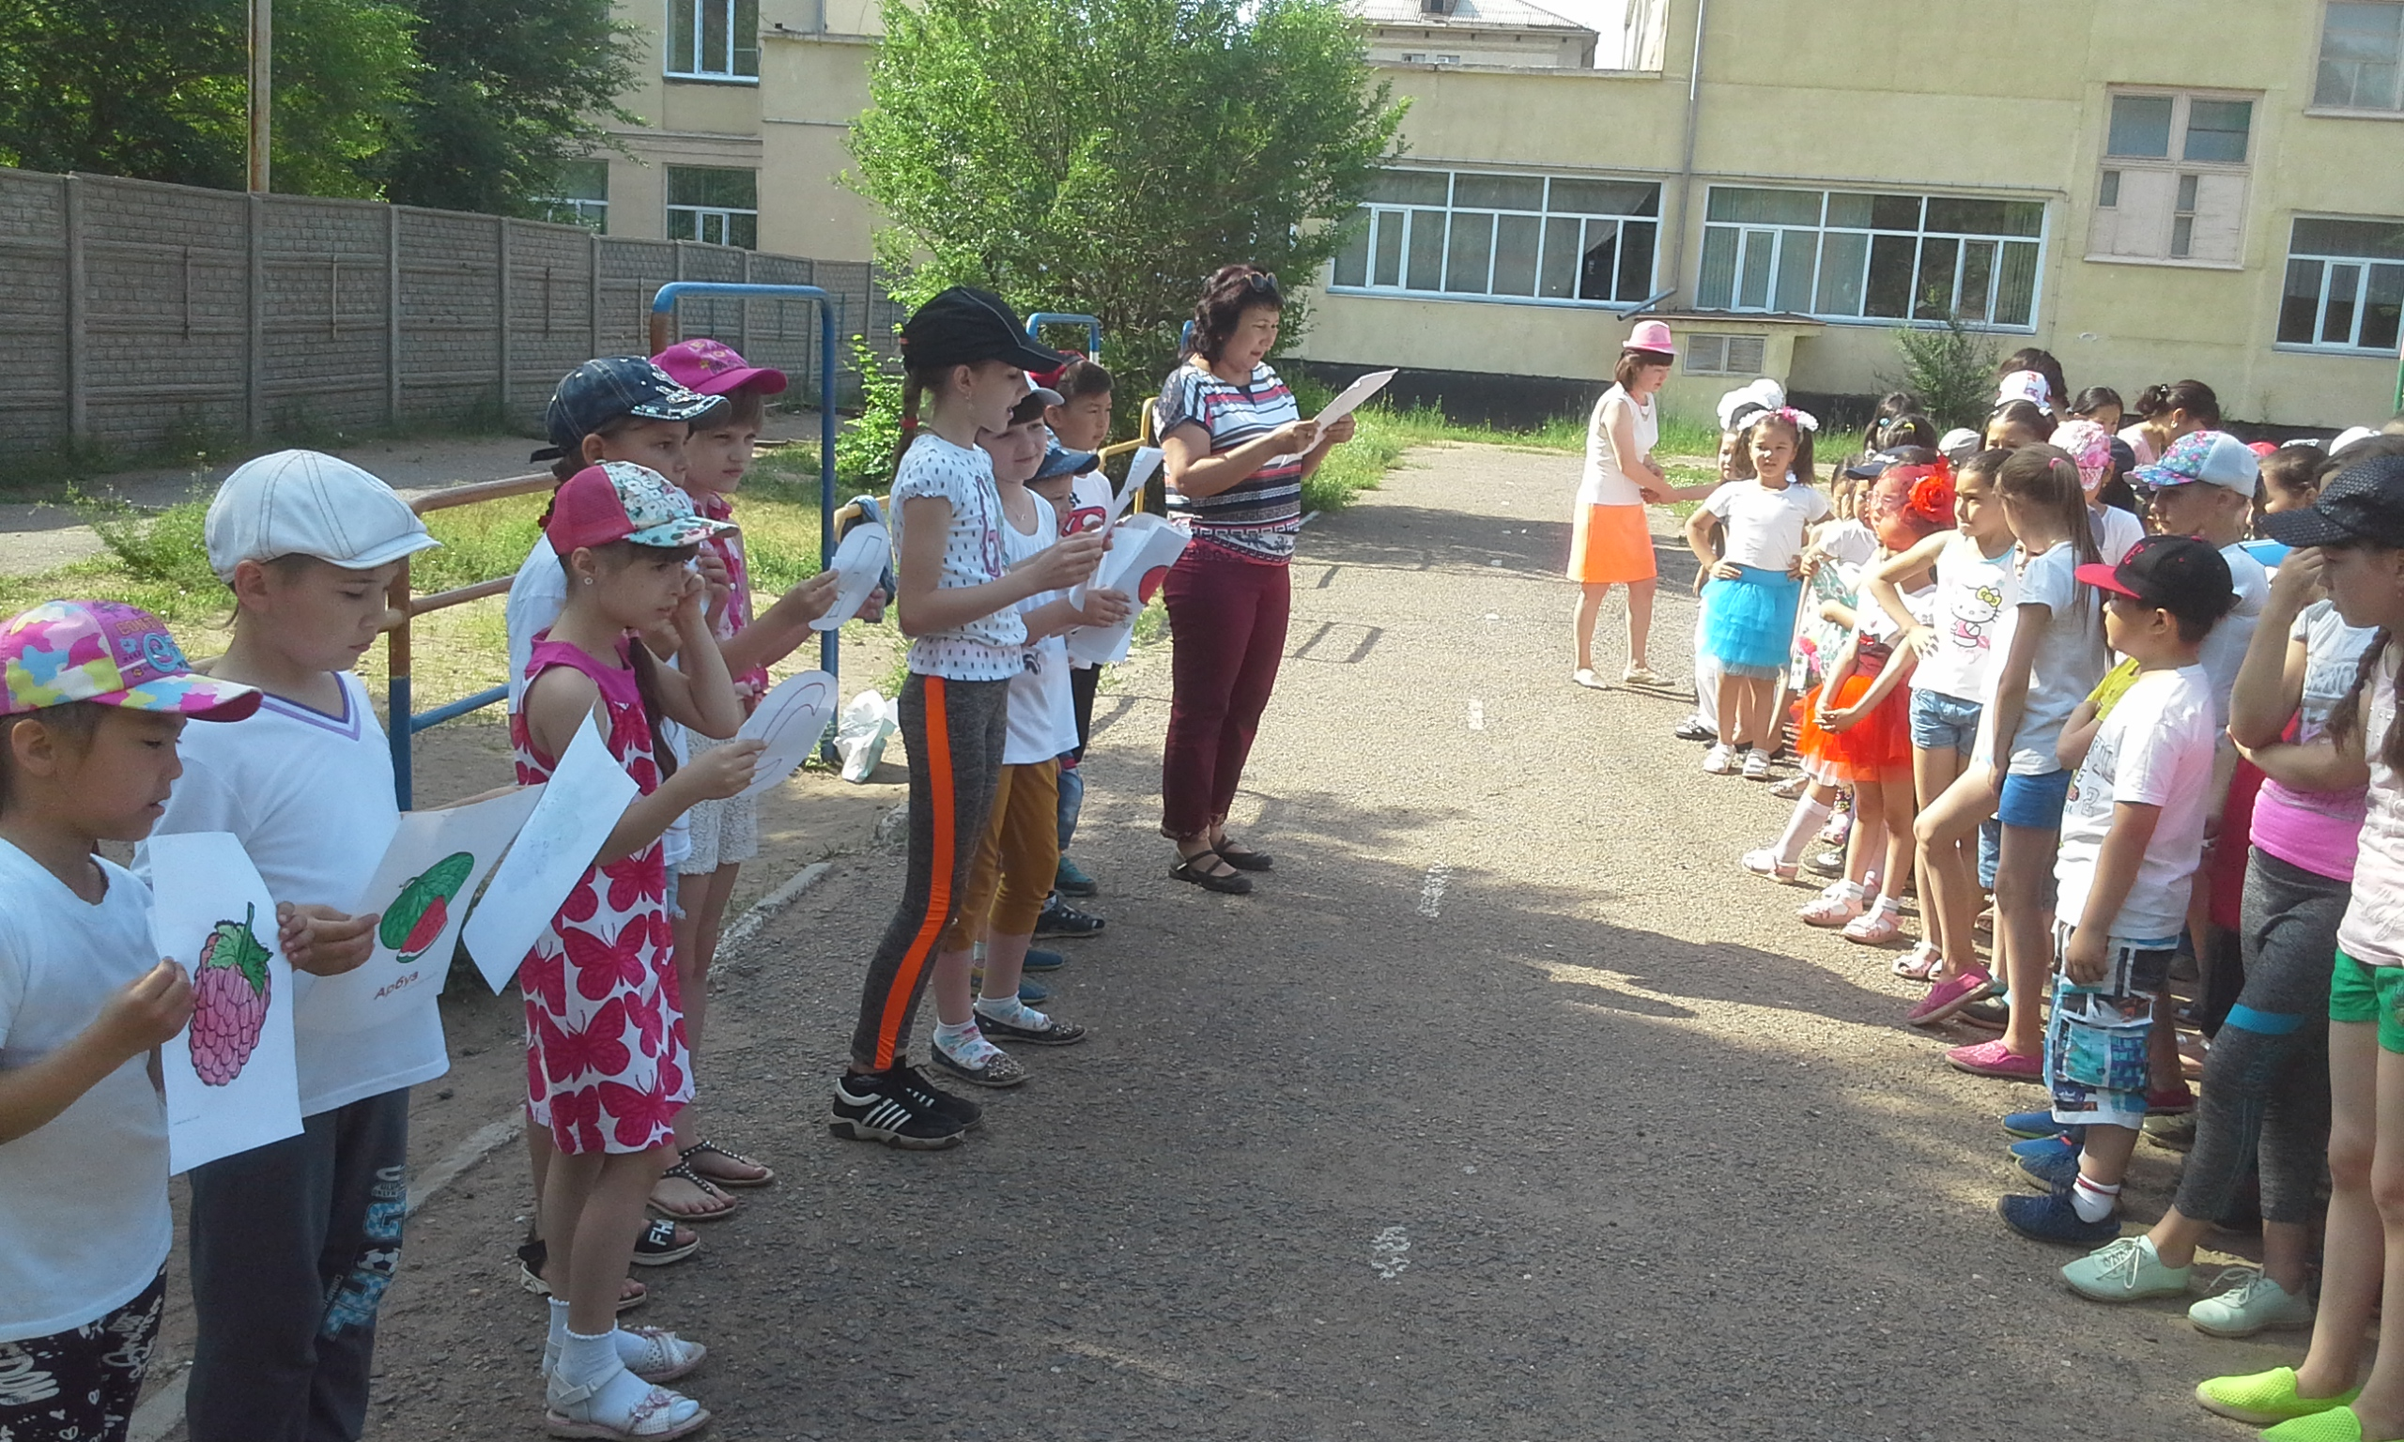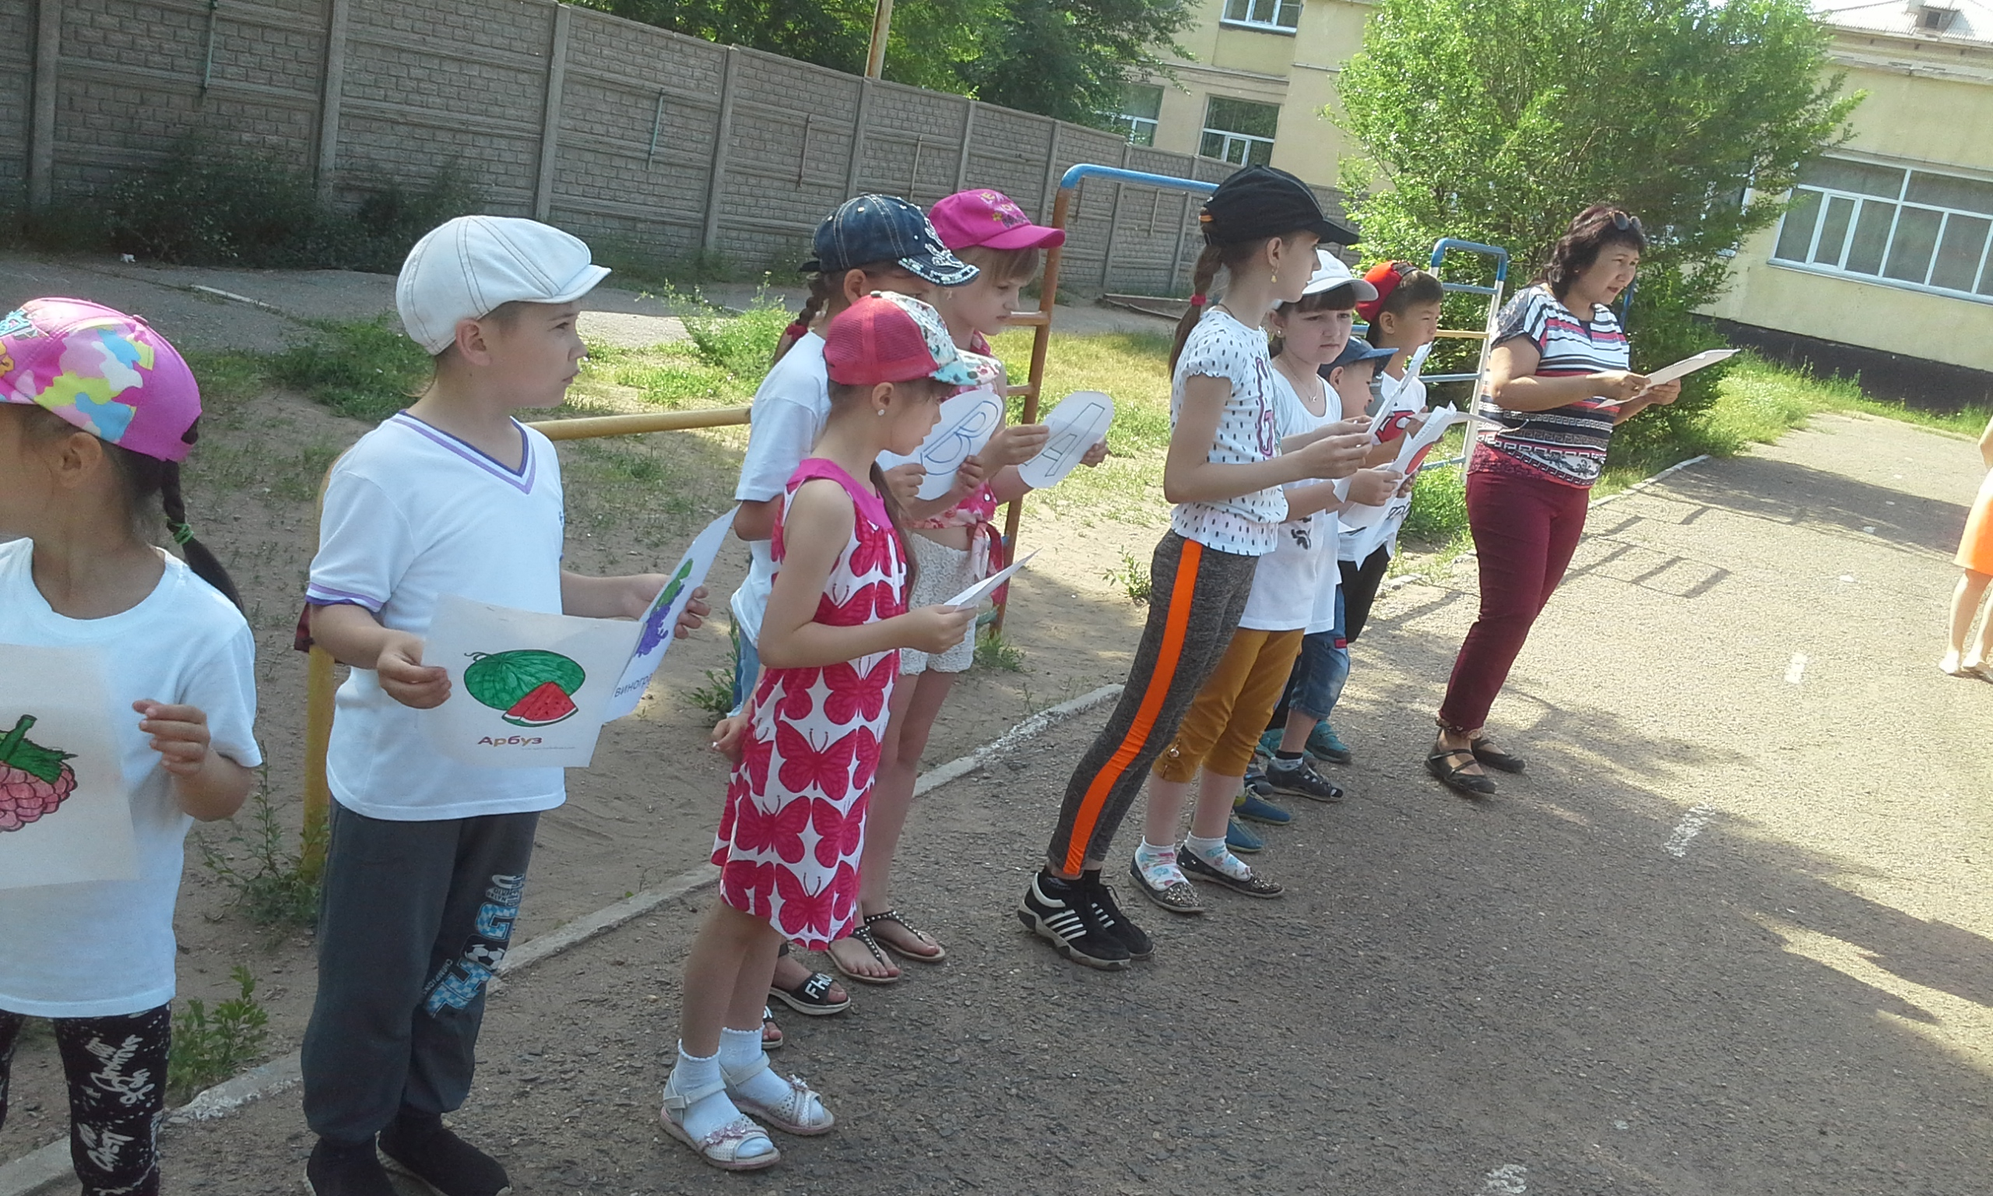
Отряды "Балапан" и "Hogwarts" проявили свой талант в различных студиях в детском подростковом клубе "Балшуак".
Отряды "Жигер", "Фиксики", "M&m"s" и "Витаминки" позабавились на разных аттракционах в парке Ю.А. Гагарина. Несмотря на жаркую погоду, дети резвились с интересом и увлечением.
День завершился спортивной эстафетой "Круг здоровья". Команда каждого отряда из шести человек состязались друг с другом выполняя различные задания: бег в мешках, бегом туда и обратно, прыжки на скакалках и.т.д.

